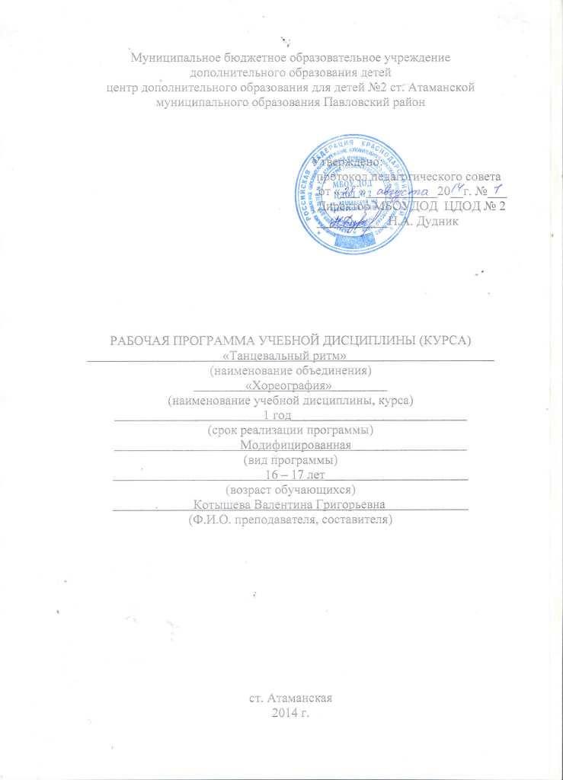

1. Пояснительная записка

Актуальность, педагогическая целесообразность.

Хореографическое воспитание детей приобретает в настоящее время всё более системный характер. Актуальность данной программы заключается в удовлетворении потребности обучающихся в красивом и грамотном исполнении различных видов танцев.
Посредством знакомства обучающихся с искусством хореографии можно осуществить как эстетическое, так и физическое воспитание детей, развить художественный вкус, воспитать благородство манер, изящество исполнения, формируя общую культуру.
Направленность программы «Хореография» - художественно- эстетическая, вид деятельности-хореография. Программа разработана для обучающихся 11 классов с целью подготовки их к участию в муниципальном празднике «Выпускной бал» и других праздничных мероприятиях.
Программа рассчитана на 1 год обучения (72 часа), 2 часа в неделю.
Данная программа учитывает разный уровень подготовки обучающихся, разные физические данные - главное научить выполнять танцевальные движения под музыку, слаженно друг с другом, учитывая характер и темперамент каждого обучающегося.

Цель программы: подготовка обучающихся к участию празднике, посвящённому выпускному вечеру.
Задачи:
Учебные:
- Содействовать приобретению специальных знаний, умений и навыков в области.
2. Научить элементам народного и бального танцев.
Развивающие:
1. Развивать согласованность движений в паре, хореографическую память.
2. Развивать творческие способности и возможности для выступления на публике.
Воспитательные:
1. Воспитывать культуру общения, чувство коллективизма.
2. Воспитывать уважение к культуре и традициям других народов.
3. Формировать навыки ведения здорового образа жизни.

В программе заложен большой воспитательный потенциал: во время обучения обучающиеся знакомятся с культурой разных народов, имеют возможность творческого самовыражения, осознают собственную значимость для коллектива в целом.

Ожидаемые результаты
К концу обучения обучающиеся смогут:
- Знать позиции и положения ног рук в паре.
- Владеть понятиями: музыкальный размер, темп и характер музыки.);
- исполнять танцевальные композиции;
- исполнять танцы в паре.

2. Учебно-тематический план

№  п/п | Наименование разделов, блоков, тем | Всего часов | Количество часов  учебных занятий
 |  |  | теоретические | практические
1 год обучения
1. | Вводное занятие | 1 | 1 | -
2. | Экзерсиз | 24 | 3 | 21
3. | Постановочная работа | 23 | 2 | 21
4. | Репетиционная работа | 24 | 1 | 23
5 . | Итого | 72 | 7 | 65

- Содержание программы

1 Вводное занятие (1 час)
Знакомство с историей бальных танцев, с репертуаром. Техника безопасности.

2 экзерсиз (теория 3 часа, практика 21 час)

Понятия основных хореографических терминов (плие, вынос ноги на каблук, батман, апломб…)

Понятия Позиция и положения рук ног в паре.
Практика:
Выполнение положений рук ног в паре. Выполнение движений народного танца: шаги, притопы, положения головы, рук, падебаск.
Элементы бального танца: положения рук в т. «Хастл», положения рук ног в «Танго», «Вальс», «Блюз». Положения партнёров в паре при выполнении: «дорожки», по кругу, поворотов, по прямой.

3 Постановочная работа 23 час (теория 2 час, практика 21 часа)
Теория: объяснение танцевальных рисунков, схем.
Практика : Выполнение танцевальных композиций «Вальс», «Танго», «Блюз». «Краковяк», «Полька», «Хастл», Квик-степ».

4 Репетиционная работа 24 часа (теория 1 час, практика 23 часа)
Теория: знакомство с актёрским мастерством.
Практика:
Выполнение, отработка танцевальных композиций, внесение изменений, уточнения. Генеральные репетиции.

4. Методическое обеспечение программы

Данная программа рассчитана на 1год обучения.

Программа обучения предусматривает ознакомление обучающихся с искусством хореографии. Обучающиеся учатся слушать и слышать музыку, знакомятся с понятиями: такт, ритм; разучивают танцевальные строения и перестроения. Предложенный материал программы рассчитан на обучающихся без специального образования и какой-либо подготовки стоит уделить особое внимание движениям экзерсиза. Очень важно не перегрузить обучающихся. Подача упражнений осуществляется от простого к сложному. Необходимо учитывать и возрастные психо-эмоциональные особенности обучающихся. Важно привить любовь к своему делу, дать возможность обучающимся самим почувствовать красоту танца.

Формы и виды контроля
Содержание | Форма контроля | Вид контроля | Срок
Проверка знаний обучающихся за год обучения | Выступление на празднике | Концертная  деятельность | Май-июнь

Для эффективной реализации программы необходимы следующие средства:
1) материально-технические:
- обувь сценическая;
- DVD-плеер;
- музыкальный центр;
- видеокамера;
- фотоаппарат;

2) учебно-методические:
- специальная литература;
- фото-, видеоматериалы (выступлений)

5. Список литературы

Список литературы для педагога

1. «Современный бальный танец» (репертуарный сборник) под редакцией Стриганова В. и Уральской В., «Просвещение» Москва, 1978г.
2. Ткаченко Т. «Народный танец», «Искусство», Москва, 1967г.
3. Диниц Е. «Джазовые танцы», «Сталкер», Донецк,2004г.

Список литературы для обучающихся

1. Бортко С. «Этикет, культура, нравственность», «Просвещение», Москва, 2001г.
2. «Современный бальный танец» (конкурсные программы), Стригина А., «Просвещение» Москва, 2009г.

